Лактаза.

Лактаза (LCT) — это фермент из семейства β-галактозидаз, лактаза гидролизует гликозидные связи и принимает участие в гидролизе дисахарида лактозы. В результате гидролиза одной молекулы лактозы образуется молекула галактозы и глюкозы. У человека лактаза в основном экспрессируется в энтероцитах кишечника и располагается на плазматических мембранах дифференцированных энтероцитов тонкой кишки.
Лактаза шифр КФ 3.2.1.108
- 3 – Гидролазы (Образование двух продуктов из одного субстрата в результате гидролиза)
- 3.2 – гидролизуют сахара
- 3.2.1 – гликозидазы
- 3.2.1.108 - лактаза
Лактаза необходима для гидролиза дисахарида лактозы, содержащегося в молоке. Недостаточность лактазы приводит к непереносимости лактозы.
Оптимальная температура для работы лактазы — 48 °C, и оптимальное значение рН 6,5.
Структура лактазы E. Coli приведена на Риббон диаграмме:
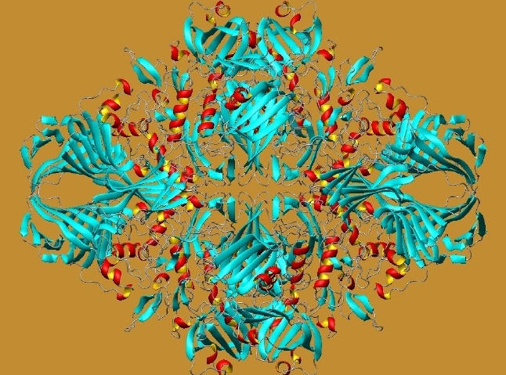
http://bioch.szote.u-szeged.hu/astrojan/protein/pictures/lactase6.jpg
Реакция, осуществляемая при участии лактазы:
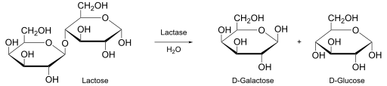

Дефицит либо снижение активности кишечного фермента лактазы приводит к лактазной недостаточности - непереносимости молока и некоторых молочных продуктов.
Выделяют три вида недостаточности лактазы:
- врожденная (первичная) недостаточность;
- вторичная недостаточность, развившаяся на фоне заболеваний чаще всего тонкой кишки (целиакия, болезнь Крона и др.);
- конституциональная недостаточность, связанная с естественным процессом снижения активности фермента после перехода с грудного питания на смешанное.
Борются с лактазной недостаточностью с помощью различных препаратов и диет.
Фермент лактаза хорошо изучен. На рисунке ниже приведены данные по публикациям на эту тему в течение долгого времени:
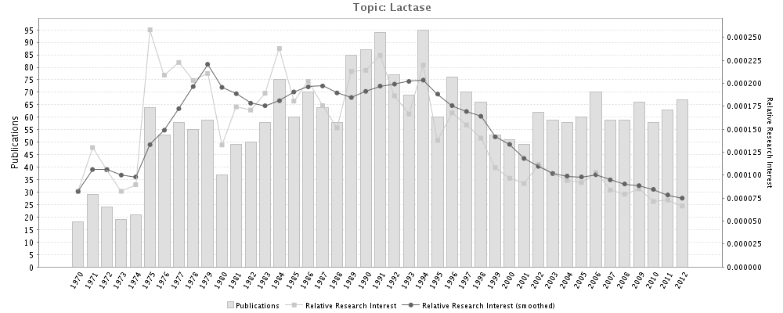
http://www.gopubmed.org/web/gopubmed/
В настоящее время изучением лактазы активно занимаются по всему миру:
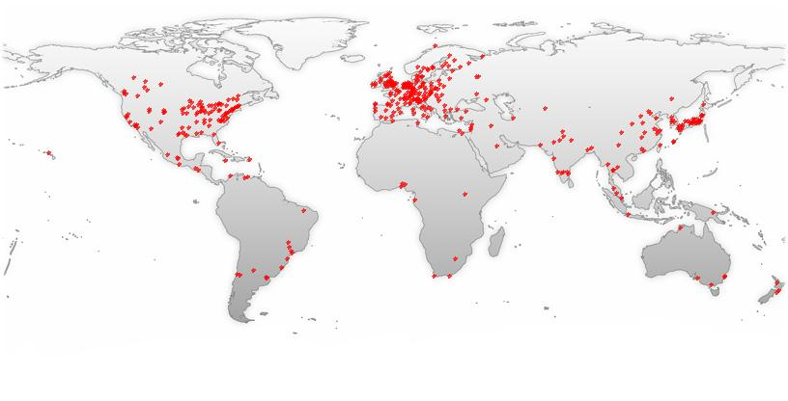
http://www.gopubmed.org/web/gopubmed/
Список литературы:
- http://www.pdb.com/
- http://www.gopubmed.org/web/gopubmed/
- http://en.wikipedia.org/wiki/Lactase
- http://dic.academic.ru/dic.nsf/dic_biology/2818/ЛАКТАЗА
- http://zdrawo.ru/razdel_bolezni/laktazy_nedostatochnost.html
- http://www.brenda-enzymes.org/php/result_flat.php4?ecno=3.2.1.23

